北京中国尊和天津117项目BIM应用技术现场观摩与交流活动顺利举行
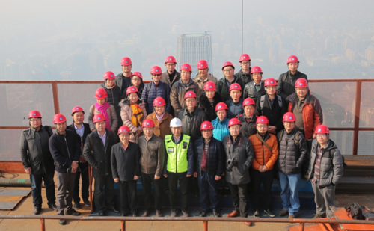
11月15日至17日，由我会组织举办的北京中国尊和天津117项目BIM应用技术现场观摩与交流活动顺利举行。此次观摩交流活动得到了中建三局科技部、北京中国尊项目部和天津117项目部的大力支持。来自中南建筑设计院股份有限公司、中信建筑设计研究总院有限公司、中国轻工业武汉设计工程有限责任公司、长江勘测规划设计研究院、东风设计研究院、湖北省建筑科学研究院、湖北省联合发展投资集团有限公司、湖北天一建筑设计有限公司、武汉理工大设计研究院有限公司、中工武大设计研究有限公司等9家设计单位近40名BIM应用技术领域专家参加了本次活动。
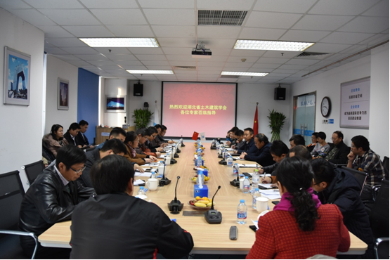
11月16日上午，与会专家来到北京中国尊项目部会议室，中国尊项目执行总工程师许立山首先介绍了中国尊项目施工综合技术，观看了中国尊项目全关联单位、全专业协调、全过程模拟和全生命应用BIM技术的宣传片，随后，代表们来到中国尊项目施工现场登上404米高度进行了观摩。下午北京中国尊项目BIM应用技术总监周千帆、天津117项目BIM应用技术总监周晓帆分别作了《中国尊项目BIM应用综合技术交流》和《天津117项目BIM应用技术总结》的报告。参会代表中南建筑设计院股份有限公司宁文峰和中信建筑设计研究总院有限公司胡继强作了《BIM从设计到施工的延续》和《BIM时代设计企业的未来-设计企业在BIM浪潮下的困境与思考》的交流发言。在互动交流环节中，施工及设计专业技术人员就BIM技术在中国尊项目中的实施，以及在设计行业的应用现状进行了面对面的交流。
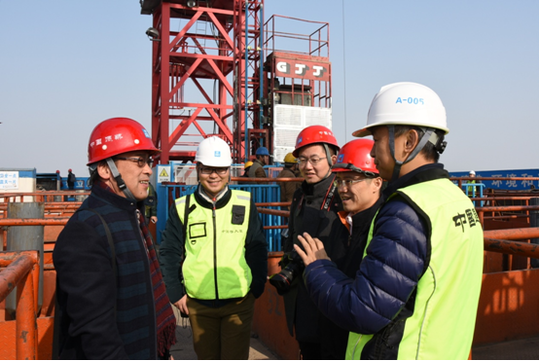
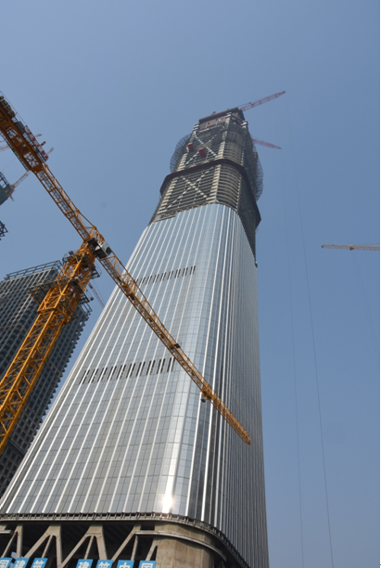
中国尊是位于北京市朝阳区CBD核心区Z15地块的一幢超高层建筑，建筑控制高度为528米，建成后将是北京市最高的地标建筑。中国尊是世界上第一个在抗震设防烈度8度区建造的500米以上超高层大楼。此外，中国尊使用的电梯是世界首创的服务高度超500米跃层电梯。除了创造多个世界第一，中国尊在施工过程中目前还创造了11项中国第一。例如：中国民用建筑基坑深度最深，达到地下40多米。中国尊也是中国民用建筑地下室层数最多的，达到地下8层，还是国内底板混凝土一次性浇筑方量最大的，达5.6万立方米。
11月17日上午，与会人员来到了天津117项目会议室，项目部播放了《117大厦BIM施工技术概述》、《117大厦成长历程》等宣传资料片。到会专家就施工关键控制点、垂直运输与总平面规划、施工流程与进度安排、钢结构、混凝土、机电安装关键施工方案、总承包管理方案等与天津117项目部的建设者进行了充分交流。会后，与会代表分别到第8层和顶层施工现场，就施工专项技术进行了探讨。
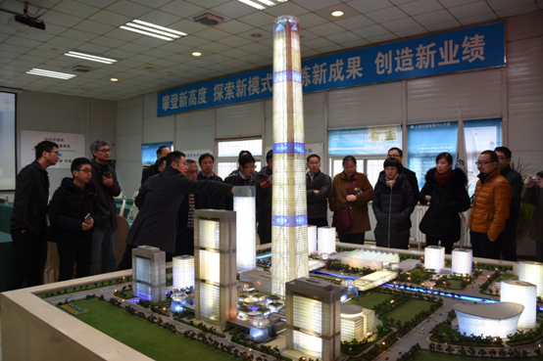
117大厦由高银地产(天津)有限公司投资兴建，中建三局承建，总建筑面积为83万平方米，总投资为180亿元。其中，大厦塔楼地下4层，地上117层，建筑高度597米，建成后将成为中国结构第一高楼。
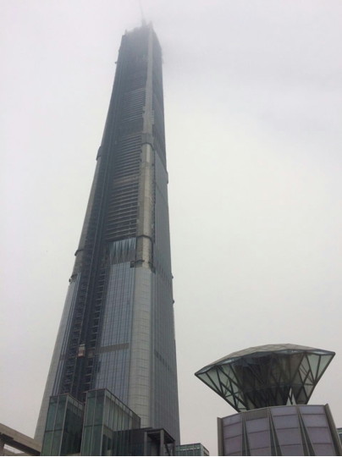
本次活动为省内BIM技术领域的相关专家提供了良好交流与沟通的平台，得到了与会专家的一致好评。将对我省BIM技术的推广应用起到了积极的促进作用。

